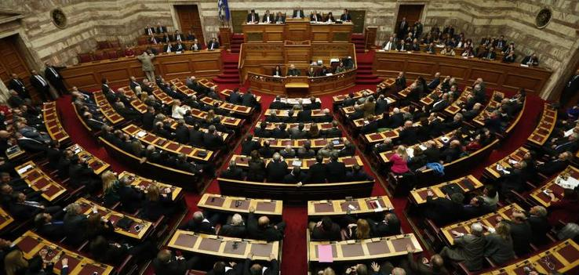
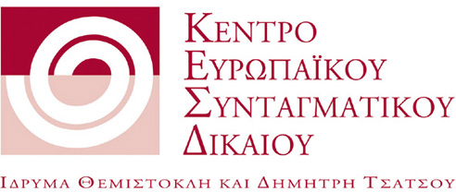

ΤΟ ΚΕΝΤΡΟ ΕΥΡΩΠΑΪΚΟΥ ΣΥΝΤΑΓΜΑΤΙΚΟΥ ΔΙΚΑΙΟΥ – ΙΔΡΥΜΑ ΘΕΜΙΣΤΟΚΛΗ ΚΑΙ ΔΗΜΗΤΡΗ ΤΣΑΤΣΟΥ

διοργανώνει δημόσια συζήτηση με θέμα

Εκλογικό σύστημα, πολιτικό σύστημα και Σύνταγμα

Δευτέρα 7 Δεκεμβρίου 2015, ώρα 18:00, Δικηγορικός Σύλλογος Αθηνών (Ακαδημίας 60)

Γιάννης Μαυρής, Πρόεδρος και Διευθύνων Σύμβουλος της Public Issue, Δρ. Πολιτικής Επιστήμης
στο Πανεπιστήμιο Αθηνών
«Το κομματικό σύστημα μετά το μνημόνιο και οι αλληλεπιδράσεις με το εκλογικό σύστημα»

Ξενοφών Κοντιάδης, Καθηγητής στο Πανεπιστήμιο Πελοποννήσου, Πρόεδρος του Κέντρου
Ευρωπαϊκού Συνταγματικού Δικαίου
«Εσωκομματική δημοκρατία, πολιτικό χρήμα και εκλογικό σύστημα»

Χαράλαμπος Ανθόπουλος, Αναπληρωτής Καθηγητής στο Ελληνικό Ανοικτό Πανεπιστήμιο
«Προβλήματα και προοπτικές μεταρρύθμισης του ελληνικού εκλογικού συστήματος»

Θεόδωρος Χατζηπαντελής, Καθηγητής στο Αριστοτέλειο Πανεπιστήμιο
«Εκλογικό και κομματικό σύστημα, Κόμματα και πρόσωπα: Αναγκαίες τομές»

Τη συζήτηση θα συντονίσει ο Ομ. Καθηγητής Κωνσταντίνος Τσουκαλάς

Πληροφορίες
Κέντρο Ευρωπαϊκού Συνταγματικού Δικαίου
Ακαδημίας 43, 106 72 Αθήνα
ΤΗΛ.: (210) 36.23.634, 36.23.736, 36.23.029 • FAX: (210) 33.90.522
Website: www.cecl.gr • E-mail: centre@cecl.gr

